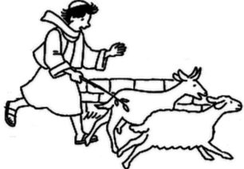
NOeL 2025

Et si vous preniez une photo de votre crèche pour participer à la FARANDOLE Des CRèches ?

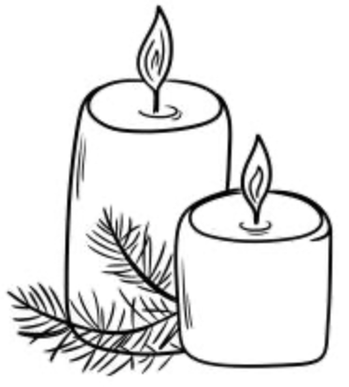
Toutes ces photos seront affichées sur des panneaux étoilés au coeur de (nom du village) et illumineront notre village durant le Temps de noel.

Vous pouvez envoyer directement vos photos à l’adresse mail suivante :
(...)

ou demander à (……..) tel : (………..),
ou (………..) tel (……….) de passer chez vous photographier votre crèche.

MERCI DE VOTRE PARTICIPATION !

